ЖОЛДАУЛАР
Жолдаулар
5 қазан 2018
Мемлекет басшысы Н.Ә.Назарбаевтың Қазақстан халқына жолдауы. 2018 жылғы 5 қазан
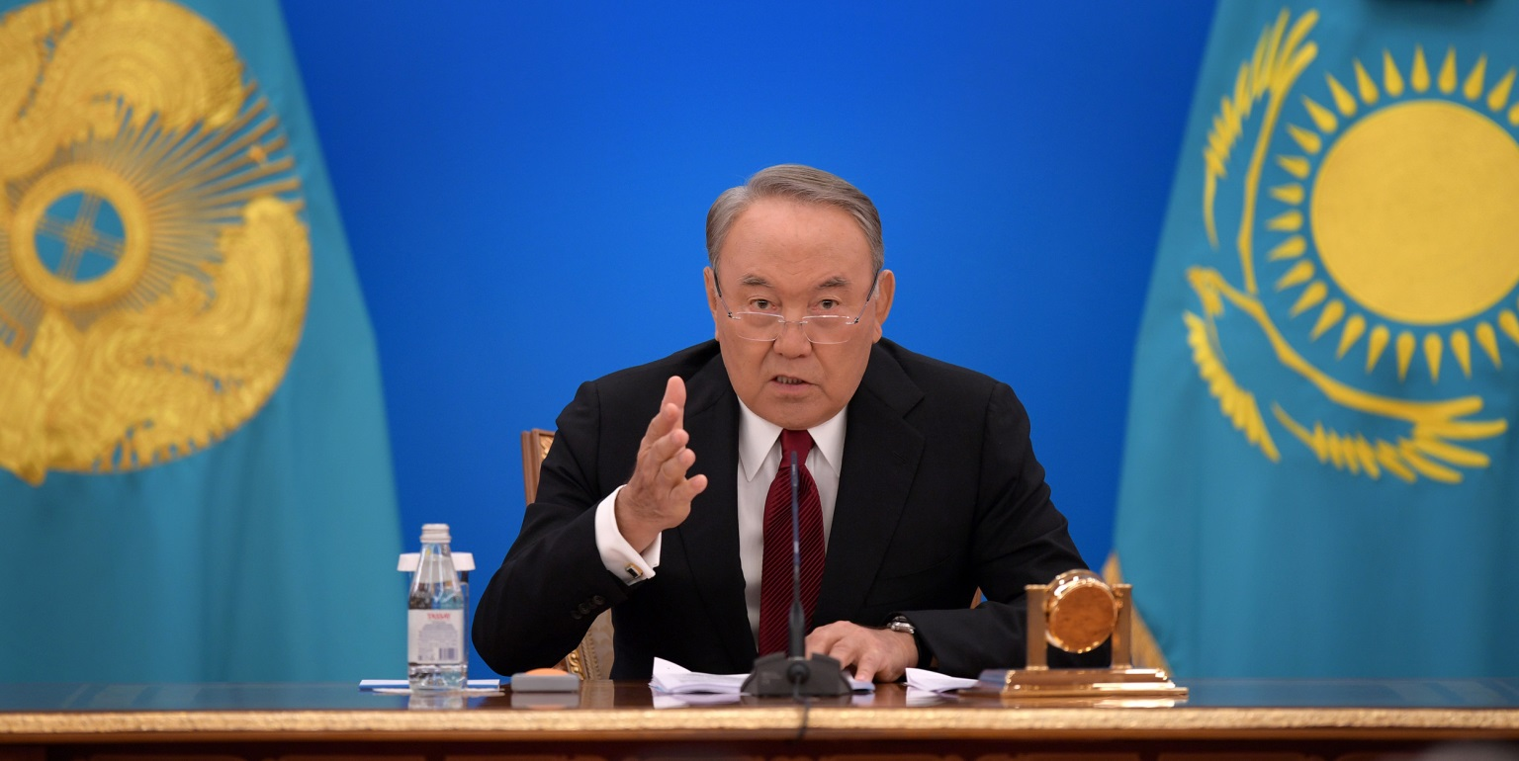
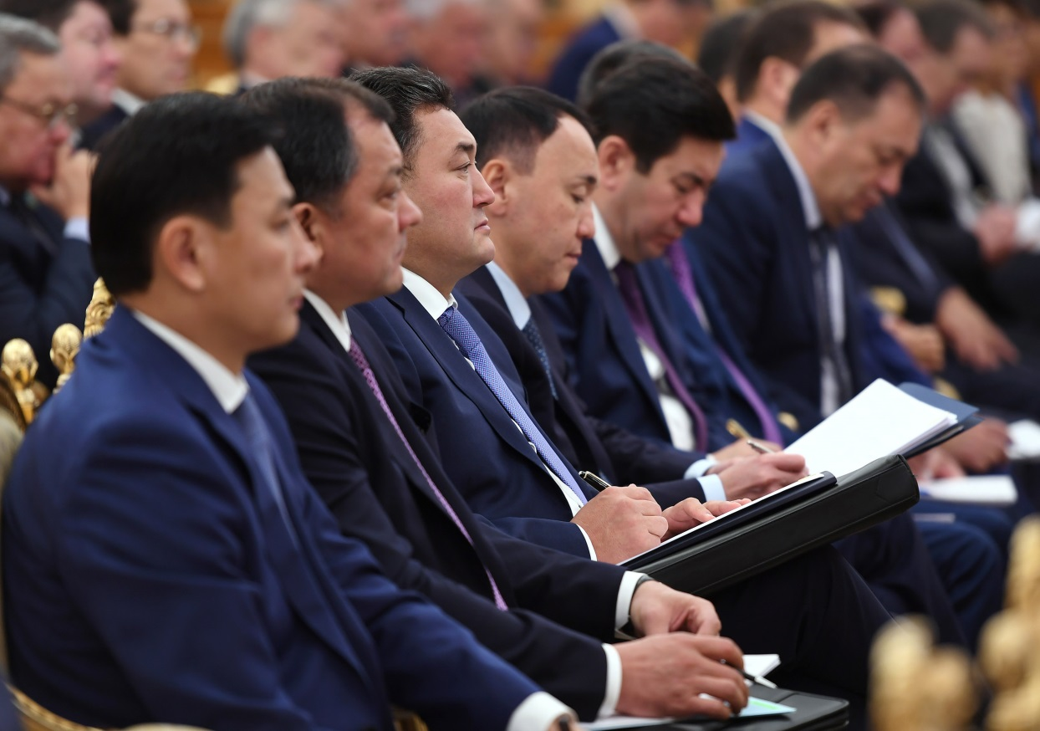
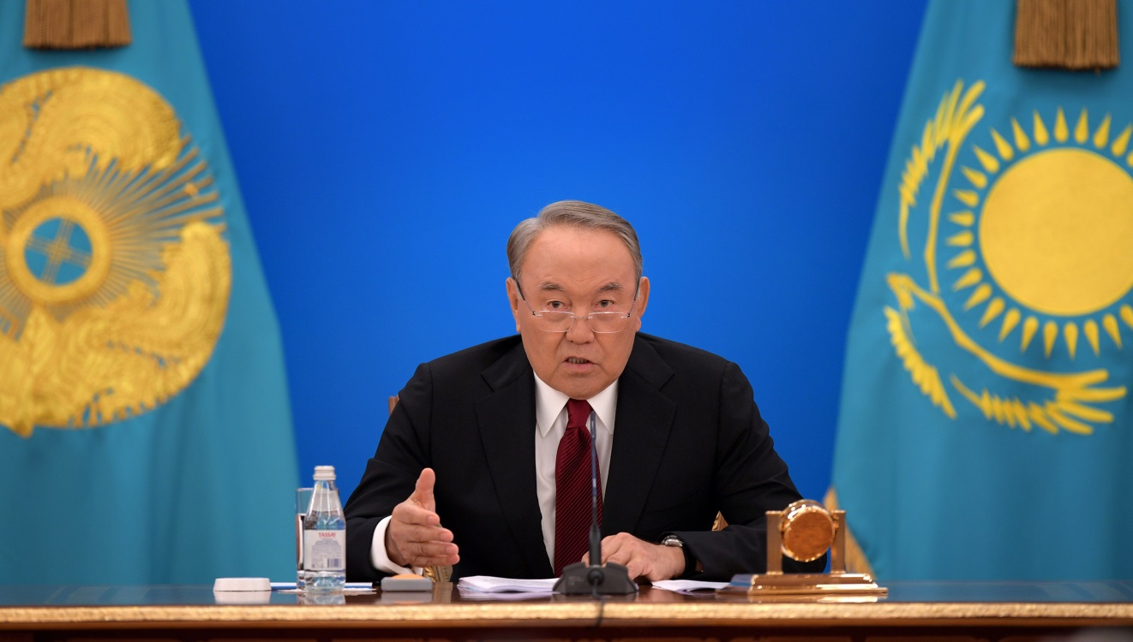

ҚАЗАҚСТАНДЫҚТАРДЫҢ ӘЛ-АУҚАТЫНЫҢ ӨСУІ: ТАБЫС ПЕН ТҰРМЫС САПАСЫН АРТТЫРУ

Құрметті қазақстандықтар!
Біз тәуелсіздік жылдары көп жұмыс атқардық.
Экономикасы қарқынды дамып келе жатқан заманауи прогрессивті мемлекет құрып, бейбітшілік пен қоғамдық келісімді қамтамасыз еттік.
Сапалы әрі тарихи маңызы зор құрылымдық, конституциялық және саяси реформалар жүргіздік.
Қазақстанның халықаралық беделінің артуына және оның аймақтағы геосаяси рөлінің күшеюіне қол жеткіздік.
Біз өңірлік және жаһандық проблемаларды шешу ісіне зор жауапкершілікпен қарайтын жауапты әрі қалаулы халықаралық серіктес ретінде танылдық.
Қазақстан ТМД және Орталық Азия елдері арасынан «ЭКСПО-2017» халықаралық көрмесін өткізу үшін әлемдік қоғамдастық таңдап алған бірінші мемлекет болды.
Біз Еуразия өңірінің қаржылық, іскерлік, инновациялық және мәдени орталығы ретінде қалыптасуын қамтамасыз етіп, жаңа елордамыз – Астананы салдық.
Халық саны 18 миллионнан асып, өмір сүру ұзақтығы 72,5 жасқа жетті.
Біз берік экономикалық негіз қалыптастырдық.
Соңғы 20 жыл ішінде елімізге 300 миллиард АҚШ доллары көлемінде тікелей шетел инвестициясы тартылды.
Экономиканы өркендетудің негізі саналатын шағын және орта бизнес нығайып келеді.
Дүниежүзілік Банктің бизнес жүргізу жеңілдігі рейтингінде Қазақстан 190 елдің ішінде 36-шы орынға көтерілді.
Біз әрдайым сыртқы сын-қатерлерге дер кезінде назар аударып, оларға дайын бола білдік.
Соған байланысты, мен елімізді жаңғырту жөнінде қажетті бағдарламалық бастамалар жасадым.
Олардың жүзеге асырылуы табысты дамуымыздың негізгі факторына айналды.
Біздің стратегиялық мақсатымыз – 2050 жылға қарай әлемдегі озық дамыған 30 елдің қатарына қосылу.
2014 жылы еліміздің инфрақұрылымын жаңартатын «Нұрлы жол» кешенді бағдарламасын іске асыруды бастадық.
Үш жыл бұрын «100 нақты қадам» – Ұлт жоспарын жарияладық.
Содан кейін еліміздің Үшінші жаңғыруына кірістік.
Оның басты міндеті – Қазақстанның жаһандық бәсекеге қабілеттілігін қамтамасыз ететін экономикалық өсімнің жаңа моделін құру.
Еліміздің орнықты дамуы өмір сүру деңгейін одан әрі арттыруға деген зор сенім ұялатады.
Біз жаңа міндеттерді атқаруға дайынбыз.
Құрметті отандастар!
Соңғы кездері әлемдік саяси және экономикалық трансформация үдерістері күшейе түсті.
Әлем қарқынды түрде өзгеріп келеді.
Мызғымастай көрінген жаһандық қауіпсіздік жүйесінің тұғыры мен халықаралық сауда ережелері бұзылуда.
Жаңа технологиялар, роботтандыру мен автоматтандыру еңбек ресурстарына және адам капиталының сапасына қатысты талаптарды күрделендіруде.
Қаржы жүйелерінің мүлде жаңа архитектурасы түзілуде.
Бұл орайда қор нарықтары кезекті қаржы дағдарысына алып келуі мүмкін жаңа «сабын көбігін» үрлеуде.
Бүгінде жаһандық және жергілікті проблемалар тоғыса түсуде.
Мұндай жағдайда сын-қатерлерге төтеп берудің және мемлекеттің табысқа жетуінің кепілі елдің басты байлығы – адамның даму мәселесі болып отыр.
Үкімет, әрбір мемлекеттік органның, мемлекеттік компанияның басшысы жұмыс тәсілдерін өзгертуі қажет.
Қазақстандықтардың әл-ауқатының өсуі басты басымдыққа айналуға тиіс.
Мен лауазымды тұлғаның жеке тиімділігін және қызметке лайықтылығын дәл осы өлшемге сәйкес бағалайтын боламын.
* * *
Қазақстандықтардың әл-ауқаты, ең алдымен, табыстарының тұрақты өсімі мен тұрмыс сапасына байланысты.
І. ХАЛЫҚ ТАБЫСЫНЫҢ ӨСУІ
Адам еңбекқор болып, өз кәсібін жақсы меңгергенде және лайықты жалақы алуға немесе жеке кәсіп ашып, оны дамытуға мүмкіндік болған кезде табыс артады.
Мемлекет пен адамдардың күш біріктіруінің арқасында ғана біз Жалпыға ортақ еңбек қоғамын құра аламыз.
Біріншіден, Үкіметке 2019 жылдың 1 қаңтарынан бастап ең төменгі жалақыны 1,5 есе, яғни 28 мыңнан 42 мыңға дейін өсіруді тапсырамын.
Бұл барлық сала бойынша түрлі меншік нысандарындағы кәсіпорындарда жұмыс істейтін 1 миллион 300 мың адамның еңбекақысын тікелей қамтиды.
Бюджеттік мекемелерде жұмыс істейтін 275 мың қызметкердің еңбекақысы көбейіп, орта есеппен 35 пайызға өседі.
Осы мақсаттарға 2019-2021 жылдарда республикалық бюджеттен жыл сайын 96 миллиард теңге бөлу керек.
Осыған орай, енді, ең төменгі жалақы ең төменгі күнкөріс шегіне байланысты болмайды. Ең төменгі жалақының жаңа мөлшері бүкіл экономика ауқымындағы еңбекақы өсімінің катализаторына айналады.
Төмен жалақы алатын қызметкерлердің еңбекақысын көтеруге қатысты бұл бастаманы ірі компаниялар қолдайды деп сенемін.
Екіншіден, бизнесті өркендетудің тұрақты көздерін қалыптастырып, жеке инвестицияны ынталандыру және нарық еркіндігін қолдау керек.
Дәл осы бизнес арқылы жаңа жұмыс орындары ашылып, қазақстандықтардың басым бөлігі табыспен қамтамасыз етіледі.
БІРІНШІ. Біз 2010 жылдың өзінде «Бизнестің жол картасы – 2020» бағдарламасын іске қостық.
Өңірлерге жұмыс сапарым барысында мұның тиімділігіне көз жеткіздім.
Бағдарламаның қолданылу мерзімін 2025 жылға дейін ұзарту керек.
Осы бағдарламаны жүзеге асыру үшін жыл сайын қосымша кемінде 30 миллиард теңге бөлуді қарастыру қажет.
Бұл 3 жыл ішінде қосымша кемінде 22 мың жаңа жұмыс орнын ашуға, 224 миллиард теңге салық түсіруге және 3 триллион теңгенің өнімін өндіруге мүмкіндік береді.
ЕКІНШІ. Экономикада бәсекелестікті дамыту және тұрғын үй-коммуналдық шаруашылығы мен табиғи монополиялардың қызметі үшін белгіленетін тарифтер саласында тәртіп орнату мақсатымен батыл шаралар қабылдау керек.
Коммуналдық қызмет пен табиғи монополияларды реттеу салаларында тарифтің жасалуы және тұтынушылардан жиналған қаржының жұмсалуы әлі күнге дейін ашық емес.
Монополистердің инвестициялық міндеттемелеріне тиімді мониторинг пен бақылау жүргізілмей отыр.
Үкімет 3 ай мерзім ішінде осы мәселемен айналысып, бәсекелестікті қорғау функциясын елеулі түрде күшейте отырып, монополияға қарсы ведомствоның жұмысын реформалауы керек.
Бұл – маңызды мәселе, ол бизнес үшін кететін шығынның артуына, адамдардың нақты табысын азайтуға әкеп соқтырады.
ҮШІНШІ. Бизнесті заңсыз әкімшілік қысымнан және қылмыстық қудалау қаупінен қорғауды арттыра түсу керек.
2019 жылдың 1 қаңтарынан бастап салық заңнамасының бұзылуы жөніндегі қылмыстық жауапкершіліктің қолданылу шегін, айыппұлды өсіре отырып, 50 мың айлық есептік көрсеткішке дейін арттыруды тапсырамын.
Сондай-ақ, негізгі міндеті көлеңкелі экономикамен күрес болуға тиіс Қаржы мониторингі комитетіне функцияларын бере отырып, Экономикалық тергеу қызметін қайта құру қажет.
Біз «қолма-қол ақшасыз экономикаға» бет бұруымыз керек.
Мұнда жазалаушы ғана емес, сондай-ақ бизнестің қолма-қол ақшасыз есеп айырысуын қолдау сияқты ынталандырушы құралдарға да сүйенген жөн.
Салық және кеден саласындағы ақпараттық жүйелер интеграциясының аяқталуы әкімшілендірудің ашықтығын арттырады.
Үкімет үш жыл ішінде экономикадағы көлеңкелі айналымды кем дегенде 40 пайызға қысқарту үшін нақты шаралар қабылдауға тиіс.
Бизнес өз жұмысын жаңадан бастау үшін 2019 жылдың 1 қаңтарынан бастап салықтың негізгі сомасы төленген жағдайда, өсім мен айыппұлды алып тастай отырып, шағын және орта бизнес үшін «салық амнистиясын» жүргізуге кірісуді тапсырамын.
ТӨРТІНШІ. Экспортқа бағытталған индустрияландыру мәселесі экономикалық саясаттың негізгі элементі болуға тиіс.
Үкімет өңдеу секторындағы экспорттаушыларға қолдау көрсетуге баса мән беруі қажет.
Біздің сауда саясатымызда селқостық болмауға тиіс.
Оған біздің тауарларымызды өңірлік және әлемдік нарықта ілгерілететін белсенді сипат дарыту керек.
Сонымен бірге, халық тұтынатын тауарлардың ауқымды номенклатурасын игеріп, «қарапайым заттар экономикасын» дамыту үшін кәсіпорындарымызға көмектесу қажет.
Бұл экспорттық әлеуетімізді жүзеге асыру тұрғысынан ғана емес, сондай-ақ ішкі нарықты отандық тауарлармен толтыру үшін де маңызды.
Үкіметке өңдеу өнеркәсібі мен шикізаттық емес экспортты қолдау мақсатымен алдағы 3 жылда қосымша 500 миллиард теңге бөлуді тапсырамын.
Басымдығы бар жобаларға қолжетімді несие беру міндетін шешу үшін Ұлттық банкке кемінде 600 миллиард теңге көлемінде ұзақ мерзімге қаржы бөлуді тапсырамын.
Үкімет Ұлттық банкпен бірлесіп, осы қаражаттың көзделген мақсатқа жұмсалуын қатаң бақылауды қамтамасыз етуі керек.
Ірі әрі серпінді жобаларды жүзеге асыру үшін шетелдік инвесторлармен бірлесіп инвестиция салу қағидаты бойынша жұмыс істейтін Шикізаттық емес секторға бөлінетін тікелей инвестиция қорын құру мәселесін қарастыру қажет.
Сондай-ақ, көлік-логистика және басқа да қызмет көрсету секторларын ілгерілету жөніндегі жұмыстарды жандандыру керек.
Бай табиғатымыз бен мәдени әлеуетімізді пайдалану үшін сырттан келетін және ішкі туризмді дамытуға ерекше көңіл бөлу қажет. Үкімет қысқа мерзімде салалық мемлекеттік бағдарлама қабылдауға тиіс.
БЕСІНШІ. Агроөнеркәсіп кешенінің әлеуетін толық іске асыру керек.
Негізгі міндет – еңбек өнімділігін және қайта өңделген ауыл шаруашылығы өнімінің экспортын 2022 жылға қарай 2,5 есе көбейту.
Мемлекеттік қолдаудың барлық шараларын елімізге заманауи агротехнологияларды ауқымды түрде тартуға бағыттау қажет.
Біз икемді әрі ыңғайлы стандарттарды енгізу және ауыл шаруашылығы саласындағы беделді шетелдік мамандарды – «ақылды адамдарды» тарту арқылы саланы басқарудың үздік тәжірибесін пайдалануымыз керек.
Ауыл кәсіпкерлеріне шаруашылық жүргізудің жаңа дағдыларын үйрету үшін жаппай оқыту жүйесін қалыптастырған жөн.
Үкіметке алдағы 3 жыл ішінде осы мақсаттарға жыл сайын қосымша кемінде 100 миллиард теңге қарастыруды тапсырамын.
АЛТЫНШЫ. Инновациялық және сервистік секторларды дамытуға ерекше көңіл бөлген жөн.
Ең алдымен, «болашақтың экономикасының» баламалы энергетика, жаңа материалдар, биомедицина, үлкен деректер, заттар интернеті, жасанды интеллект, блокчейн және басқа да бағыттарын ілгерілетуді қамтамасыз ету қажет.
Еліміздің жаһандық әлемдегі орны мен рөлі келешекте нақ осыларға байланысты болады.
Үкіметке Назарбаев Университетімен бірлесіп, нақты жобаларды анықтай отырып, әрбір бағыт бойынша арнайы бағдарламалар әзірлеуді тапсырамын.
Университет базасында жасанды интеллект технологиясын әзірлеумен айналысатын ғылыми-зерттеу институтын құру сондай жобалардың бірі бола алады.
ЖЕТІНШІ. Нақты экономиканы өркендету үшін қаржы секторының рөлін күшейтіп, ұзақ мерзімді макроэкономикалық тұрақтылықты қамтамасыз ету қажет.
Бағаның өсуі, қаржыландыруға қолжетімділік, банктердің орнықтылығы – міне, осы мәселелер көбіне қазір жұрттың қызығушылығын тудырып отыр.
Ұлттық банк Үкіметпен бірлесіп, қаржы секторын және нақты секторларды сауықтыру, инфляцияға қарсы кешенді саясат жүргізу мәселелерін жүйелі түрде шешуді бастауы керек.
Қалыптасқан жағдайда экономиканы, әсіресе, өңдеу секторы мен шағын және орта бизнесті несиелендіруді ұлғайту өте маңызды.
Сондай-ақ, зейнетақы активтері мен әлеуметтік сақтандыру жүйесінің ресурстарын басқару тиімділігін арттырып, баламалы қаржы құралдарын – құнды қағаз нарығы, сақтандыру және басқа да салаларды нақты дамыту керек.
Бизнесті шетел инвестициясымен, капиталға қолжетімділікпен қамтамасыз ету ісінде «Астана» халықаралық қаржы орталығы маңызды рөл атқаруға тиіс.
Біз жеке сотты, қаржы реттеуішін, биржаны арнайы құрдық.
Барлық мемлекеттік органдар мен ұлттық компаниялар осы алаңды белсенді пайдаланып, оның тез қалыптасуына және дамуына атсалысуы керек.
* * *
Аталған шаралардың тиімді жүзеге асырылуы жалақының өсуі мен жаңа жұмыс орындарының ашылуы есебінен қазақстандықтардың табысын арттырады.
Бұл үдерістер әрдайым Үкіметтің басты назарында болуға тиіс.
II. ТҰРМЫС САПАСЫН АРТТЫРУ
Әл-ауқатымыздың екінші бір сипаты – өмір сүру деңгейінің артуы.
Білім берудің, денсаулық сақтау саласының, тұрғын үйдің сапасы мен қолжетімділігі, жайлы және қауіпсіз жағдайда өмір сүру мәселелері әрбір қазақстандық отбасына қатысты.
Осыған орай, Үкімет әлеуметтік секторға, қауіпсіздік пен инфрақұрылымға мән бере отырып, бюджет шығыстарының басымдықтарын қайта қарауға тиіс.
БІРІНШІ. 5 жыл ішінде білім, ғылым, денсаулық сақтау салаларына барлық көздерден жұмсалатын қаражатты ішкі жалпы өнімнің 10 пайызына дейін жеткізу қажет.
Қаржыландыруды халыққа қызмет көрсету сапасын елеулі түрде арттыруды қамтамасыз ететін тиісті реформаларды жүзеге асыру үшін бағыттау керек.
ЕКІНШІ. Мектепке дейінгі білім беру сапасын түбегейлі жақсарту керек.
Ойлау негіздері, ақыл-ой мен шығармашылық қабілеттер, жаңа дағдылар сонау бала кезден қалыптасады.
Білім беру ісінде 4К моделіне: креативтілікті, сыни ойлауды, коммуникативтілікті дамытуға және командада жұмыс істей білуге басты назар аударылуда.
Бұл салада біліктілік талаптарын, оқыту әдісін, тәрбиешілердің және балабақшадағы басқа да қызметкерлердің еңбегіне ақы төлеу жүйесін қайта қарау қажет.
Білім және ғылым министрлігі әкімдіктермен бірлесіп, биыл тиісті «Жол картасын» әзірлеуі керек.
ҮШІНШІ. Орта білім беру жүйесінде негізгі тәсілдер белгіленген, қазіргі кезеңде солардың орындалуына баса назар аударған жөн.
Назарбаев зияткерлік мектептерінің оқыту жүйесі мен әдістемесі мемлекеттік мектептер үшін бірыңғай стандарт болуға тиіс. Бұл мектеп білімін реформалаудың қорытынды кезеңі болады.
Білім сапасын бағалау жүйесі халықаралық стандарттарға негізделуге тиіс.
Орта мектептердің өзінде балаларды мейлінше сұранысқа ие мамандықтарға бейімдеп, кәсіби диагностика жүргізу маңызды.
Бұл оқытудың жеке бағдарын жасауға және оқушы мен мұғалімнің оқу жүктемесін азайтуға мүмкіндік береді.
Балалар қауіпсіздігінің маңыздылығын ескеріп, бүкіл мектептер мен балабақшаларды бейнебақылау жүйесімен қамтамасыз етуді, мектеп психологтарының жұмысын күшейтуді және басқа да дәйекті шараларды жүзеге асыруды тапсырамын.
Білім алудың қолжетімділігін арттыру мақсатымен оқушыларға орын жетіспейтіні, мектептердің үш ауысымда оқыту және апат жағдайында болу проблемалары мейлінше сезіліп отырған өңірлер үшін Үкіметке 2019-2021 жылдарға арналған бюджеттен қосымша 50 миллиард теңге қарастыруды тапсырамын.
ТӨРТІНШІ. Келесі жылы «Педагог мәртебесі туралы» заңды әзірлеп, қабылдау қажет деп санаймын.
Бұл құжат мұғалімдер мен мектепке дейінгі мекемелер қызметкерлері үшін барлық игілікті қарастырып, жүктемені азайтуға, жөнсіз тексерістер мен міндеттен тыс функциялардан арашалауға тиіс.
БЕСІНШІ. Жоғары білім беру ісінде оқу орындарының маман дайындау сапасына қатысты талаптар күшейтіледі.
Біз гранттардың санын көбейттік, енді жауапкершіліктің кезеңі келді.
Жоғары оқу орнының табыстылығын бағалаудың басты критерийі – оқу бітірген студенттердің жұмыспен қамтылуы, жалақысы жоғары жұмысқа орналасуы.
Жоғары оқу орындарын ірілендіру саясатын жүргізу қажет.
Нарықта жоғары сапалы білім беруді қамтамасыз ететіндері ғана қалуға тиіс. Назарбаев Университетінің тәжірибесіне сүйеніп, үздік шетелдік топ-менеджерлерді жұмысқа тарту арқылы әлемнің жетекші университеттерімен әріптестік орнату маңызды.
Қазіргі білім инфрақұрылымының базасында Назарбаев Университетінің үлгісімен өңірлік жаңа жоғары оқу орнын құру қажет деп санаймын.
АЛТЫНШЫ. Медициналық қызмет сапасы халықтың әлеуметтік көңіл-күйінің аса маңызды компоненті болып саналады.
Ең алдымен, әсіресе ауылдық жерлерде алғашқы медициналық-санитарлық көмектің қолжетімді болуын қамтамасыз ету қажет.
Алғашқы медициналық-санитарлық көмек көрсететін қызметкерлерді ынталандыру үшін 2019 жылдың 1 қаңтарынан бастап ауруларды емдеу ісін басқарудың жаңа тәсілдерін енгізген учаскелік медицина қызметкерлерінің жалақысын кезең-кезеңмен 20 пайызға көбейтуді тапсырамын.
Осы мақсаттарға келесі жылы 5 миллиард теңге бөлінеді.
2019 жылдың 1 қаңтарынан бастап барлық емханалар мен ауруханалар медициналық құжаттарды қағазсыз, цифрлық нұсқада жүргізуге көшуге тиіс.
Бұл 2020 жылға қарай бүкіл тұрғындардың электронды денсаулық паспорттарын жасауға, кезектерді, бюрократияны жоюға, қызмет көрсету сапасын арттыруға мүмкіндік береді.
Осыған дейін жасалған кардиологиялық және нейрохирургиялық кластерлердің тәжірибесін пайдаланып, 2019 жылы Астанада Ұлттық ғылыми онкологиялық орталықтың құрылысын бастау керек.
Осылайша біз көптеген адам өмірін сақтап қаламыз.
ЖЕТІНШІ. Өңірлік деңгейдегі резервтерді тауып, бұқаралық спорт пен дене шынықтырудың қолжетімділігін арттыру қажет.
Үкіметке және әкімдерге кем дегенде 100 дене шынықтыру-сауықтыру кешенін салуды тапсырамын.
Сондай-ақ, қолданыстағы, әсіресе мектептердегі спорт ғимараттарын тиімді пайдаланып, дене шынықтырумен айналысу үшін аулаларды, парктерді, саябақтарды жабдықтау қажет.
СЕГІЗІНШІ. Ұлт саулығы – мемлекеттің басты басымдығы. Бұл – қазақстандықтар сапалы азық-түлікті пайдалануға тиіс деген сөз.
Бүгінде халықты сапасыз әрі денсаулыққа және өмірге қауіп төндіретін тауарлар мен көрсетілетін қызметтерден қорғайтын тұтас саясат жоқ.
Үкіметке шаралар қабылдауды және осы жұмысты ретке келтіруді тапсырамын.
Келесі жылдан бастап Тауарлар мен көрсетілетін қызмет сапасын және қауіпсіздігін бақылау комитеті жұмысын бастауға тиіс.
Оның қызметі, ең бастысы, азық-түлікке, дәрі-дәрмекке, ауыз суға, балалар тауарына, медициналық қызмет көрсетуге сараптама жүргізуді қамтитын болады.
Бұл үшін заманауи зертханалық базаны қамтамасыз етіп, білікті мамандар штатын қалыптастыру қажет.
Бұл орайда, тұтынушылардың құқықтарын қорғайтын қоғамдық ұйымдарды институционалды тұрғыдан күшейтіп, оларды белсенді пайдаланған жөн.
Біз әрдайым бизнеске көмек көрсетеміз, бірақ адам, оның құқықтары мен денсаулығы маңыздырақ.
Мемлекет әкімшілік кедергілерді азайту барысында көптеген тексерістен, рұқсат беру және басқа да рәсімдерден бас тартты.
Сондықтан, ұсынылатын тауарлардың, көрсетілетін қызметтердің сапасы мен қауіпсіздігі үшін бизнес қоғамдастығы да жауап береді.
Жалпы, бизнес пайда табуды ғана емес, сондай-ақ, мемлекетпен бірлесіп азаматтарымыздың қауіпсіздігі мен жайлы тұрмысын қамтамасыз етуді де ойлауы керек.
* * *
Халыққа сапалы әлеуметтік қызмет көрсету ісі тұрғын үй жағдайын жақсарту, еліміздегі кез келген елді мекенде жайлы әрі қауіпсіз өмір сүру сипатындағы мол мүмкіндіктермен үйлесімді түрде толыға түсуге тиіс.
III. ӨМІР СҮРУГЕ ЖАЙЛЫ ОРТА ҚАЛЫПТАСТЫРУ
Жайлылық дегеніміз – ең алдымен, тұрғын үйдің қолжетімділігі, ауланың әдемілігі мен қауіпсіздігі, тіршілікке және жұмыс істеуге қолайлы елді мекеннің және сапалы инфрақұрылымның болуы.
БІРІНШІ. Сапалы әрі қолжетімді тұрғын үй.
Бүгінде біз тұрғын үй құрылысына зор серпін беріп отырған «Нұрлы жер» бағдарламасын табысты іске асырудамыз.
Тұрғын үй ипотекасының қолжетімділігін арттыратын жаңа ауқымдағы «7-20-25» бағдарламасы қолға алынды.
Әкімдерге жергілікті бюджет есебінен жеңілдетілген ипотека бойынша алғашқы жарнаны ішінара субсидиялау мәселесін пысықтауды тапсырамын.
Мұндай тұрғын үй сертификаттарын беру біліктілігі жоғары педагогтер, медицина қызметкерлері, полицейлер және өңірге қажетті басқа да мамандар үшін ипотеканың қол жетімділігін арттырады.
Сондай-ақ, халықтың әлеуметтік тұрғыдан әлсіз топтары үшін ірі қалаларда жалдамалы тұрғын үй құрылысын ұлғайту қажет.
Бұл шаралар 250 мыңнан астам отбасы үшін тұрғын үй жағдайын жақсартуға мүмкіндік береді.
Бюджет есебінен салынатын жаппай құрылыс алаңдарына арналған инженерлік инфрақұрылым жүргізуді қоса алғанда, мемлекет бес жыл ішінде 650 мың отбасыға немесе 2 миллионнан астам азаматтарымызға қолдау көрсетеді.
ЕКІНШІ. Еліміздің аумақтық дамуына жаңа тәсілдер енгізуді қамтамасыз ету қажет.
Бүгінде жетекші елдердің экономикасы, көбіне, жаһандық қалалар немесе мегаполистер арқылы танылады.
Әлемдік ішкі жалпы өнімнің 70 пайыздан астамы қалаларда түзіледі.
Біздің өз тұрмыс салтымыз тарихи қалыптасты, моноқалалары мен шағын облыс орталықтары бар аграрлы экономика басымдыққа ие болды.
Сондықтан 18 миллион халқы бар ел үшін миллионнан астам тұрғыны бар 3 қаланың болуы, соның ішінде 2 қаланың тәуелсіз Қазақстан дәуірінде осы қатарға қосылуы – үлкен жетістік.
Астана мен Алматы еліміздегі ішкі жалпы өнімнің 30 пайыздан астамын қазірдің өзінде қамтамасыз етіп отыр.
Бірақ, қалалардың инфрақұрылымы кәсіпорындар мен тұрғындардың жедел өсіп келе жатқан қажеттіліктеріне сай бола бермейді.
Соңғы жылдары біз «Нұрлы жол» бағдарламасы бойынша республикалық маңызы бар инфрақұрылым қалыптастырдық.
2015 жылдан бастап 2400 шақырым автомобиль жолы салынды және қайта жөнделді. Бұл жұмыстар жалғасуда және 2020 жылға дейін қосымша 4600 шақырым жол пайдалануға беріледі.
Енді өңірлік және қалалық инфрақұрылымды жүйелі түрде дамытқан жөн.
Осы мақсатқа орай биыл қаржыландыру көлемі арты: жергілікті маңызы бар жолдарға 150 миллиард теңгеге дейін, ауылдық жерлерді сумен қамтуға 100 миллиард теңгеге дейін қаражат бөлінді.
Әкімдер осы қаражаттың есебінен өңірлердегі мейлінше өткір проблемаларды шешуге күш жұмылдыруы керек.
Үкімет бұл міндетті жүйелі қолға алып, қосымша инфрақұрылымдық мәселелер тізімін жасап, жобаларды бағалап, оларды қаржыландыру көздерін іздеп табуы қажет.
Жаңа мектептер, балабақшалар, ауруханалар құрылысын елді мекендерді дамыту жоспарларымен ұштастыру қажет, сондай-ақ, бұл секторға жеке инвесторларды тарту үшін жағдай жасаған жөн.
Сонымен қатар, «инфрақұрылым адамдарға» моделінен «адамдар инфрақұрылымға» моделіне бірте-бірте көшу қажет.
Бұл елді мекендерді ірілендіру ісін ынталандырып, бөлінетін қаражатты пайдалану тиімділігін арттыратын болады.
Әрбір өңір мен ірі қала бәсекеге қабілеттіліктің қолда бар басымдықтарын ескеріп, өзіндік орнықты экономикалық өсу және жұмыспен қамту моделіне сүйене отырып дамуға тиіс.
Осыған орай, тірек саналатын ауылдардан бастап республикалық маңызы бар қалаларға дейінгі түрлі елді мекендер үшін өңірлік стандарттар жүйесін әзірлеу керек.
Бұл стандарт әлеуметтік игіліктер мен көрсетілетін мемлекеттік қызметтердің тізімі мен қолжетімділігінің, көлік, мәдени-спорттық, іскерлік, өндірістік, цифрлық инфрақұрылыммен қамтамасыз етілудің нақты көрсеткіштерін және басқа да мәселелерді қамтуға тиіс.
Экологиялық ахуалды жақсарту, соның ішінде зиянды заттардың таралуы, топырақтың, жердің, ауаның жағдайы, қалдықтарды жою, сондай-ақ онлайн түрінде еркін қолжетімді экологиялық мониторинг жүргізу жүйесін дамыту жөніндегі жұмыстарды күшейту қажет.
Мүмкіндігі шектеулі тұлғаларға арналған «кедергісіз орта» қалыптастыруға зор мән берілуге тиіс.
2019 жылдың 1 қыркүйегіне дейін Еліміздің басқарылатын урбанизациясының жаңа картасына айналатын Еліміздің 2030 жылға дейінгі аумақтық-кеңістіктік дамуының болжамды схемасын әзірлеуді тапсырамын.
Практикалық шараларды жүзеге асыру үшін нақты іс-шараларды, жобаларды және қаржыландыру көлемін көрсете отырып, Өңірлерді дамытудың 2025 жылға дейінгі прагматикалық бағдарламасын әзірлеуді тапсырамын.
Өңірлік дамудың аталған аспектілері іске асырылу мерзімдері 2025 жылға дейін ұзартылуға тиіс «Нұрлы жол» және «Нұрлы жер» мемлекеттік бағдарламаларында ескерілуі керек.
Біріншісі көлік инфрақұрылымын дамытуға, екіншісі – коммуналды және тұрғын үй құрылысындағы міндеттерді шешуге бағытталуға тиіс.
Бұл бағдарламалардың «екінші тынысын» ашу керек.
ҮШІНШІ. Құқық қорғау органдарының жұмысына терең және сапалы өзгерістер қажет.
Қауіпсіздік тұрмыс сапасының ажырамас бөлігі болып саналады.
Ішкі істер органдарының қызметкерлері қылмыспен күресте «алдыңғы шепте» жүріеді, көбіне өз басын қатерге тігіп, азаматтарды қорғайды.
Сонымен қатар, қоғам құқық қорғау органдарының, ең алдымен, полиция жұмысының түбегейлі жақсаруын күтіп отыр.
Үкіметке Президент Әкімшілігімен бірлесіп, «Ішкі істер органдарын жаңғырту жөніндегі жол картасын» қабылдауды тапсырамын.
Реформалар 2019 жылдың 1 қаңтарынан бастап жүзеге асырыла бастауға тиіс.
Біріншіден, Ішкі істер министрлігінің штаттық санын оңтайландырып, полицияны өзіне тиесілі емес функциялардан арылту қажет.
Үнемделген қаражатты полицейлердің жалақысын көбейтуге, олардың тұрғын үй және өзге де әлеуметтік мәселелерін шешуге бағыттаған жөн.
Екіншіден, полиция қызметкерінің жаңа стандартын бекітіп, мансаптық ілгерілеу, сондай-ақ, полиция академиялары арқылы кадрларды даярлау мен іріктеу жүйесін өзгерту керек.
Қызметкерлердің бәрі қайта аттестациялаудан өтуге тиіс. Тек үздіктері ғана қызметін жалғастырады.
Үшіншіден, халықпен жұмыс істеудің жаңа заманауи форматтарын енгізіп, полицияны бағалаудың критерийлерін түбегейлі өзгерткен жөн.
Полицияның жұмысын сервистік модельге көшіру қажет.
Азаматтар санасында полицейлер жазалаушы емес, керісінше, қиын жағдайда көмек көрсетуші деген түсінік орнығуы керек.
Қалалық және аудандық ішкі істер органдары жанында Халыққа қызмет көрсету орталықтарының қағидаты бойынша азаматтарды қабылдау үшін қолайлы жағдай жасау қажет.
Қазақстанның бүкіл қалаларын қоғамдық қауіпсіздікке мониторинг жүргізу жүйелерімен жабдықтау керек.
Қоғам тарапынан білдірілген сенім деңгейі және халықтың өзін қауіпсіз сезінуі полиция жұмысын бағалаудың негізгі өлшемдері болуға тиіс.
ТӨРТІНШІ. Сот жүйесін одан әрі жаңғырту.
Соңғы жылдары көп жұмыс атқарылды, дегенмен, басты міндет – соттарға деген сенімнің жоғары деңгейін қамтамасыз ету шешімін таппай отыр.
Сонымен қатар, құқық үстемдігі – біздің реформаларымыздың табысты болуының негізгі факторы.
Біріншіден, сот жұмысының заманауи форматтарын және озық электронды сервистер енгізуді жалғастырған жөн.
Жыл сайын 4 миллион азаматымыз сотта қаралатын іске қатысады.
Бұған қаншама күш пен қаражат жұмсалады!
Уақыт пен ресурстардың орынсыз шығынын талап ететін артық сот рәсімдері қысқаруға тиіс. Бұрын адамдардың жеке өздерінің келуі талап етілсе, қазір оны алыстан жүзеге асыруға болады.
Екіншіден, сот жүйесінің сапалы дамуын және кадрларының жаңаруын қамтамасыз етіп, үздік заңгерлер судья болуға ұмтылатындай жағдай жасау керек.
Үшіншіден, әсіресе бизнес пен мемлекеттік құрылымдар арасындағы сот арқылы шешілетін дау-дамайды қарау кезінде түсінікті әрі болжамды сот тәжірибесі керек, сондай-ақ судьяларға заңсыз ықпал ету мүмкіндіктерін жою қажет.
Жоғарғы сотқа Үкіметпен бірлесіп, жыл соңына дейін тиісті шаралар кешенін әзірлеуді тапсырамын.
* * *
Кез келген реформаларды іске асыру барысында өзінің барлық іс-қимылын халықтың әл-ауқатын арттыруға арнайтын жинақы әрі тиімді мемлекеттік аппарат маңызды рөл атқаратын болады.
IV. АЗАМАТТАР СҰРАНЫСЫНА БЕЙІМДЕЛГЕН МЕМЛЕКЕТТІК АППАРАТ
Жаңа кезең жағдайында мемлекеттік аппарат қалай өзгеруге тиіс?
БІРІНШІ. Мемлекеттік органдар қызметінің тиімділігін түбегейлі арттыру.
«Сапа» – мемлекеттік қызметші өмірінің жаңа стилі, ал өзін-өзі жетілдіру – оның басты қағидаты болуға тиіс.
Жаңа формацияның мемлекеттік қызметшілері мемлекет пен қоғам арасындағы алшақтықты қысқартуға тиіс.
Бұл арқылы тұрақты кері байланыс орнығып, мемлекеттік саясаттың нақты шаралары мен нәтижелері қызу талқыланып, жұртшылыққа түсіндіріледі.
Мемлекеттік басқару академиясы Назарбаев Университетімен бірлесіп, «Жаңа формацияның басшысы» бағдарламасын және басшылық қызметтерге тағайындау кезінде арнайы қайта даярлаудан өткізетін курстар әзірлеу қажет.
Үздік шетелдік компанияларда жұмыс тәжірибесі бар немесе әлемнің жетекші университеттерінде білім алған жеке сектордағы кәсіби мамандарды тарту маңызды.
Биыл біз 4 мемлекеттік органға жалақы төлеудің жаңа моделін енгіздік.
Барлық пилоттық жобалар жақсы нәтижелер көрсетіп отыр.
Мемлекеттік қызметке қызығушылық артты, әсіресе өңірлік деңгейде оның өзектілігі жоғары.
Тиімсіз шығындарды оңтайландыру және басшылық құрамын қысқарту есебінен төменгі және орта буындағы қызметкерлердің жалақысы 2 - 2,5 есе өсті.
Кадрлардың жұмыстан кетуі 2 есе қысқарды.
Беделді жоғары оқу орындарын бітірген түлектерді қоса алғанда, біліктілігі жоғары кадрлардың жеке сектордан келуі 3 есе артты.
Мемлекеттік қызмет істері агенттігінде орталық аппаратқа арналған конкурс бір орынға 28 адамға дейін, ал өңірлік құрылымдарда бір орынға 60 адамға дейін өсті.
Маңғыстау облысының әкімдігіндегі 1 бос орынға енді 16 адам, ал Әділет министрлігінде орта есеппен 13 адам үміткер болып отыр.
Астанада мемлекет-жекеменшік әріптестік аясында іске асырылып жатқан жобаларды қаржыландыруға қатысты жаңа тәсілдер есебінен ғана 30 миллиардтан астам теңге үнемделді.
Еңбекақы төлеудің жаңа моделіне көшу үшін мемлекеттік органдардың басшыларына «бюджеттік-кадрлық маневрді» жүзеге асыруға құқық бердім.
Олар үнемделген қаражатты қызметшілердің жалақысын арттыруға бағыттау мүмкіндігін алды.
Қазіргі уақытта көптеген мемлекеттік органдар жаңа модельге көшуді қалап отыр.
Ең бастысы – олар мұны тек жалақыны көбейту ғана емес, бәрінен бұрын, жұмыстарының тиімділігін арттыру деп түсінуі керек.
Еңбекке төленетін қаржының өсімі бюджет шығысын, соның ішінде бағынышты мекемелердің шығыстарын оңтайландыру және үнемдеу есебінен өтелуін бақылауда ұстауды тапсырамын.
Бұл жерде аталған жобаның беделін түсірмес үшін формализм мен теңгермешілікке жол бермеу қажет.
ЕКІНШІ. Осы күрделі кезеңде бөлінетін әрбір теңгенің қайтарымының мол болуына қол жеткізу керек.
Тексерістер нәтижелері айқындап отырғандай, құрылыс құны кей жағдайда жобалық құжаттар әзірлеу кезеңінде-ақ арттырылып көрсетіледі.
Соңына дейін жеткізілмейтін немесе перспективасы жоқ екені әуел бастан белгілі болған жобалар бар.
Егер жүктелген іске жауапкершілік танытатын болсақ, бюджеттің жүздеген миллиард теңгесін үнемдеп, тұрғындардың нақты қажетіне бағыттауға болады.
Үкімет тиімсіз әрі уақтылы емес шығындарды болдырмай, шығыстарды оңтайландырып, қаражатты үнемдеу үшін жүйелі шаралар қабылдауы қажет.
ҮШІНШІ. Сыбайлас жемқорлықпен белсенді күрес жалғасатын болады.
Біріншіден, көрсетілетін мемлекеттік қызметтер аясында мемлекеттік қызметшілердің тұрғындармен тікелей қарым-қатынасын азайтуға қол жеткізген жөн.
Жер қатынастары мен құрылыс саласындағы бюрократтық рәсімдер жұртшылықты мазалайтын мәселелердің бірі болып саналады.
Бұл салада ашықтық жоқ, халық пен бизнес ақпаратқа толық қол жеткізе алмай отыр.
Жер қоры мен жылжымайтын мүлік нысандары туралы мәліметтердің бірыңғай ақпараттық базасын жасауды тапсырамын.
Осы мәселе бойынша тәртіп орнатып, жерді нақты инвесторларға беру керек!
Бұл – бір ғана мысал.
Жұрттың және бизнес қоғамдастығының наразылығын туғызатын басқа да бағыттар бойынша тиісті жұмыстар жүргізу керек.
Жалпы, 2019 жылы көрсетілетін мемлекеттік қызметтердің 80 пайызы, ал 2020 жылы кемінде 90 пайызы электронды форматқа көшірілуге тиіс.
Сол үшін Мемлекеттік көрсетілетін қызметтер туралы заңды жедел жаңарту керек.
Екіншіден, қарамағындағы қызметкерлер сыбайлас жемқорлыққа қатысты құқықбұзушылық жасаған жағдайда бірінші басшылардың жеке тәртіптік жауапкершілігін күшейту мәселесін пысықтау қажет.
Сонымен қатар, адал жұмыс істейтін қызметкер тексерушілерден қорықпауға тиіс.
Үшіншіден, «Сыбайлас жемқорлықтан ада өңірлер» жобалары аясында елорданың жемқорлыққа қарсы стратегияны жүзеге асыру жөніндегі тәжірибесін тарату керек.
ТӨРТІНШІ. Үкімет пен барлық мемлекеттік органдардың жұмысында формализм мен бюрократияны азайту қажет.
Соңғы кездері Үкіметтегі, мемлекеттік органдардағы ұзақ отырыстар мен кеңестердің саны еселеп артып, сондай-ақ құжат айналымы елеулі түрде көбейді.
Үкімет әкімдердің және олардың орынбасарларының қатысуымен күніне 7 кеңес өткізетін кездері де болады.
Олар қай кезде жұмыс істейді?
Мұны доғарып, бұл мәселені ретке келтіру керек.
Өздеріне нақты міндеттемелер алуға және солар үшін жария түрде есеп беруге тиіс министрлер мен әкімдерге шешім қабылдау еркіндігін ұсыну қажет.
Еліміздің 2025 жылға дейінгі дамуының стратегиялық жоспарының әзірленген көрсеткіштер картасы бұған негіз болуға тиіс.
БЕСІНШІ. Қойылған міндеттерді тиімді жүзеге асыру үшін реформалардың жүргізілуіне бақылау механизмдерін күшейту қажет.
Үкімет пен мемлекеттік органдар жыл соңына дейін дамудың аталған барлық мәселелерін қамти отырып, нақты индикаторлар мен «жол карталарын» әзірлеуге тиіс, сондай-ақ реформаларды іске қосу үшін қажетті заң жобаларының бәрін Парламентке уақтылы енгізуі керек.
Өз кезегінде, Парламент оларды сапалы әрі жедел қарастырып, қабылдауға тиіс.
Реформалар мен негізгі стратегиялық құжаттардың жүзеге асырылу барысына мониторинг жүргізіп, бағалау үшін қажетті өкілеттіктер бере отырып, Президент Әкімшілігінде Ұлттық жаңғыру офисін құруды тапсырамын.
Бұл офис статистикалық көрсеткіштерге мониторинг жүргізуден бөлек, Экономикалық ынтымақтастық және даму ұйымының тәжірибесіне сәйкес, тұрғындар үшін өзекті мәселелер жөнінде халық пен бизнес өкілдері арасында тұрақты түрде сауалнама жүргізуді қамтамасыз етеді.
Офис әрбір бағыт бойынша қалыптасқан жағдай жөнінде маған үнемі баяндап отырады.
Үкіметтің әрбір мүшесі, мемлекеттік органдар мен компаниялардың басшылары алға қойылған міндеттердің орындалуына дербес жауап беретін болады.
V. ТИІМДІ СЫРТҚЫ САЯСАТ
Қазақстанның табысты жаңғыруын қамтамасыз ету үшін бастамашыл белсенді сыртқы саясатты одан әрі жүзеге асыру қажет.
Біздің бейбітсүйгіш бағытымыз бен осы саладағы нақты айқындалған қағидаттарымыз өзін-өзі толық ақтап отыр.
Қазақстанның Ресей Федерациясымен қарым-қатынасы мемлекетаралық байланыстардың эталоны болып саналады.
Толыққанды интеграциялық бірлестік әрі әлемдік экономикалық қатынастардың белсенді мүшесі ретінде қалыптасқан Еуразиялық экономикалық одақ табысты жұмыс істеуде.
Орталық Азия өңірінде өзара ықпалдастықтың жаңа парағы ашылды.
Қытай Халық Республикасымен жан-жақты стратегиялық серіктестігіміз дәйекті түрде дамып келеді.
«Бір белдеу – бір жол» бағдарламасы Қытаймен қарым-қатынасымызға тың серпін берді.
Менің қаңтар айындағы Вашингтонға ресми сапарым және Президент Дональд Трамппен жүргізген келіссөздерім барысында Қазақстан мен АҚШ-тың XXI ғасырдағы кеңейтілген стратегиялық серіктестігі жөніндегі уағдаластыққа қол жеткізілді.
Біз сауда және инвестиция саласындағы ірі серіктесіміз – Еуропа Одағымен қарқынды ынтымақтастығымызды жалғастыра береміз.
ТМД елдерімен, Түркиямен, Иранмен, Араб Шығысы және Азия елдерімен өзара тиімді екі жақты қатынастар дамып келеді.
Ақтау қаласындағы саммитте қабылданған Каспий теңізінің құқықтық мәртебесі туралы конвенция Каспий маңы елдерімен ынтымақтастықтың жаңа мүмкіндіктеріне жол ашады.
Қазақстан Біріккен Ұлттар Ұйымының Қауіпсіздік Кеңесіндегі миссиясын абыроймен аяқтап келеді.
Сирия жөніндегі Астана процесі бейбіт жолмен реттеу және осы елдің дағдарыстан шығуы жөнінде тиімді жұмыс жүргізіп жатқан бірден-бір келіссөздер форматына айналды.
Сонымен қатар, қазіргі күрделі жағдайда Қазақстан Республикасының сыртқы саясаты бейімделуді және ұлттық мүддені прагматизм қағидаттарына сәйкес ілгерілетуді талап етеді.
* * *
Барлық кезеңде де табысқа деген нық сенім мен халықтың бірлігі ғана ел тағдырын шешкен.
Бірлескен күш-жігеріміздің арқасында ғана біз ұлы асуларды бағындыра аламыз.
VІ. ӘРБІР ҚАЗАҚСТАНДЫҚТЫҢ ЕЛІМІЗДЕГІ ӨЗГЕРІСТЕР ҮДЕРІСТЕРІНЕ АТСАЛЫСУЫ
Әрбір қазақстандық жүргізіліп жатқан реформалардың мәнін және олардың Отанымызды өркендету жолындағы маңызын жете түсінуге тиіс.
Реформаларды табысты жүзеге асыру үшін қоғамымыздың ортақ мақсатқа жұмылуы аса маңызды.
«Рухани жаңғыру» бағдарламасы жаппай қолдауға ие болып, қоғамдағы жаңғыру үдерістеріне зор серпін берді.
Бұл бастаманы әрі қарай жалғастырып қана қоймай, оның аясын жаңа мазмұнмен және бағыттармен толықтыру қажет.
Жастар мен отбасы институтын кешенді қолдау мемлекеттік саясаттың басымдығына айналуға тиіс.
Жастардың барлық санатын қолдауға арналған шараларды толық қамтитын әлеуметтік сатының ауқымды платформасын қалыптастыру керек.
Келесі жылды Жастар жылы деп жариялауды ұсынамын.
Біз ауылдық жерлердің әлеуметтік ортасын жаңғыртуға кірісуіміз қажет.
Бұған арнайы «Ауыл – Ел бесігі» жобасының іске қосылуы септігін тигізеді.
Бұл жоба арқылы өңірлердегі еңбекке қатысты идеологияны ілгерілетуді қолға алу керек.
Бойскаут қозғалысы сияқты «Сарбаз» балалар-жасөспірімдер бірлестігін құрып, мектептерде әскери-патриоттық тәрбиенің рөлін күшейткен жөн.
«Өз жеріңді танып біл» жаңа бастамасы аясында еліміздің өңірлері бойынша жаппай мектеп туризмін қайта жаңғырту керек.
Бүгінде халықтың әлеуметтік көңіл-күйін айқындайтын негізгі салаларда теңдессіз шаралар ұсынылып отыр.
Бастамалардың қаржылық көлемі
1,5 триллион теңгеден асады, ал жиынтық әсері одан да көбірек. Бұл халықтың өмір сүру деңгейін арттыруға зор серпін береді.
Бұл – ең сенімді әрі тиімді инвестиция.
Қымбатты қазақстандықтар!
Халқымыздың бақуатты өмір сүруі және еліміздің озық дамыған 30 елдің қатарына қосылуы – Тәуелсіз мемлекетіміздің мәңгілік мұраты.
Біз қашан да заман сынына тегеурінді іс-қимылмен төтеп беріп келеміз.
Бұл – ең алдымен, ел ынтымағының арқасы.
«Ынтымақты елдің ырысы мол» дейді халқымыз.
Бүгінгі кезеңнің де талабы оңай емес.
Бірлігіміз мызғымаса, ынтымағымыз ыдырамаса, біз үшін алынбайтын асу, бағынбайтын белес болмайды.
Мен әрбір жолдауымда халықтың әлеуметтік жағдайы мен тұрмыс сапасын жақсартуға ерекше мән беріп келемін.
Қазіргі «7-20-25», «Нұрлы жол», «Нұрлы жер» және басқа да мемлекеттік бағдарламалардың басты мақсаты – халқымыздың тұрмыс сапасын жақсарту.
Қазақстанның бағындыратын биіктері әлі алда.
Осы жолда халық сенімі рухымызды жігерлендіріп, бойымызға күш-қайрат дарытады.
Сол сенімді ақтаудан артық мұрат жоқ!

